本科生科技创新项目撰写论文规范
1. 论文内容
每篇论文不超过5000字（含图表），不超过5个A4页面。论文内容主要反映学术研究情况（包括选题背景、方案论证、研究方法、研究结果、创新点等）。论文上要注明学科类别（理、工、经、管、法、文、史、哲、教、医学、农、林、跨学科）。
2. 论文WORD文档排版格式
学科类别：四号黑体，居左
论文题目：三号黑体，居中；
学院名、学生姓名：小四号仿宋体，居中；
指导教师姓名及职称：另起一行，小四号仿宋体，居中；
摘 要：不超过120个字，五号楷体；
关 键 词：3-5个，用分号隔开，五号楷体；
一级标题：四号楷体；
二级标题：小四号黑体；
三级标题：五号宋体，加黑；
正文文字：五号宋体；
参考文献：不超过5篇，五号宋体。格式如下：[1] 期刊：作者，题目[J]，刊名，年份，卷数（期数）：起止页；[2] 专著：作者，书名[M]，出版地：出版社，出版年份。参考文献作者3人以上时，必须写齐前3人姓名，超过3人时，其后加“，等”。
页面格式：A4版面，页边距为上2.5cm、下2.5cm、左3cm、右2.5cm，行距为1.25倍、段前和段后均为0磅。
3. 论文样例见附页

附页：
学科类别：工科
氧化锌纳米材料的掺杂及其物理性能研究
材料科学与工程学院 崔兴达 杨林
指导老师 常永勤 副教授
摘要：采用化学气相沉积法（CVD）结合溶液生长法制备出Al掺杂ZnO纳米材料，采用CVD法制备出P掺杂ZnO纳米材料，通过扫描电子显微镜（SEM）、X射线衍射(XRD）、X射线能谱(EDS)对其进行了表征，通过荧光光谱仪（PL）对P掺杂ZnO纳米材料进行了光致发光性能的研究。
关键词：ZnO纳米材料；掺Al；掺P；光致发光
1 选题背景
ZnO不仅具有3.37eV的宽能隙，而且还具有高达60meV的激子束缚能。近年来发现ZnO纳米材料在光学、催化、磁学、力学等方面展现出许多特殊的功能，使其在光学、电子、陶瓷、化工、生物、医药等许多领域有重要的应用价值。
ZnO表现出与体材料不同的特殊性质，尤其是其光电性质、光催化等性能有着重要的应用价值和研究意义，在半导体氧化物中独占鳌头。而且，在准一维纳米材料中，ZnO的形貌最为丰富多彩，它不仅有传统的纳米线和纳米带，还有非常奇特的形貌，诸如纳米梳、纳米管、纳米环、纳米弹簧、纳米桥和纳米钉等。
掺杂是一种非常有效的改善ZnO纳米材料性能的途径，这也是ZnO纳米材料应用的关键，早在数年前Ryu等就开展了ZnO薄膜的掺杂研究和p-n结生长的探索^{[1]}。目前主要的掺杂元素有B、Al、In、Ga、Sn、Pb、P等。近年来随着掺杂和超晶格技术的不断完善，一维结构的ZnO纳米材料以其独特的物理特性以及在光电子器件方面的巨大潜能，越来越受到人们的关注。
2 方案论证
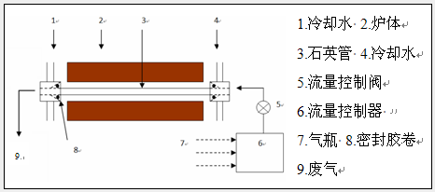
近年来人们相继用CVD法、物理气相沉积法（PVD）、溶胶凝胶法、磁控溅射法、溶液生长法等成功合成了ZnO纳米线、纳米带、纳米梳、纳米钉等准一维纳米结构，并对其实现了不同元素的有效掺杂。在常永勤副教教师（在低维氧化锌纳米材料与物理领域具有多年的研究积累并获得重要的研究成果）的指导下，我们最终选择采用CVD法和溶液生长法对ZnO纳米材料进行了P和Al的掺杂。而且项目所依托的实验室已有的实验设备（两套可以精确控制的气相沉积设备（如右图所示）以及一台恒温磁力搅拌器）和实验基础（本校材料学院实验测试中心有不同型号的先进的SEM、TEM、XRD等测试和表征设备），故上述实验方案定能够顺利完成。
3 研究方法
Al的掺杂
采用两步法（CVD法和溶液生长发相结合）实现Al的掺杂，首先通过CVD方法制备出ZnO纳米颗粒膜，然后以该颗粒膜作为籽晶在Al³⁺、Zn²⁺的六次甲基四胺（HMT）溶液中结晶形成Al掺杂ZnO纳米材料（生长于ZnO纳米籽晶基底上）。
CVD法制备籽晶
参照文献和老师及师兄的指导下，经过不断的分析和实验方案的改进，确定的方案设计如下：
组别 | 源状态 | 温度(°C) | 升温时间（min） | 保温时间（min） | 气流量（ml/min）
A | 锌粉 | 620 | 35 | 10 | 50
B | 锌粉 | 600 | 35 | 15 | 50
C | 锌粉 | 580 | 35 | 20 | 50
虽然基本上已经可以重复性的制作出薄膜籽晶，但是沉积量并不大，经分析后知原因可能在于参与反应的锌粉并不充分，大部分锌粉由于表面形成致密氧化锌（熔点为1975°C）未能参与反应。后来发现铁粉，欲将其与锌粉混合作为蒸发源，一是考虑到能够使锌粉分布得更为稀疏（不至于在表面形成致密的氧化锌）；二是考虑到铁粉具有很强的导热性能，能够在短时间能使整个蒸发源的温度分布均匀，从而使更多的锌粉参与反应，以达到更大沉积量的效果，故另设计方案：
组别 | 源状态 | 温度(°C) | 升温时间（min） | 保温时间（min） | 气流量（ml/min）
A | 锌粉：铁粉=2：1 | 620 | 35 | 10 | 50
B | 锌粉：铁粉=2：1 | 600 | 35 | 15 | 50
C | 锌粉：铁粉=2：1 | 580 | 35 | 20 | 50
实验下来，符合预想，锌粉基本上全部反应，通过SEM观察形貌也是薄膜状，最重要的是沉积情况比纯锌粉要好，故最终确定以上为制备籽晶的实验方案。
溶液生长法^{[2]}
经过多次实验的探索，最终确定以下方案对ZnO纳米材料进行Al的掺杂：
量取等摩尔质量的HMT和六水合硝酸锌（Zn（NO₃）₂·6H₂O），配置成混合水溶液,再往溶液中加入一定量的九水合硝酸铝（Al(NO₃)₃·9H₂O），其中Al的掺杂量为2~10%（Al³⁺/Zn²⁺）。将配置好的生长溶液在恒温磁力搅拌器上加热搅拌至85~95℃。将上述生长溶液恒定在85~95℃，并停止搅拌；再将ZnO纳米籽晶放入生长溶液中进行生长，条件恒定在85~95℃下保温4~6小时。取出硅片后用去离子水冲洗后放在空气中，自然干燥。将上述自然干燥后的硅片再次放入管式炉中，温度恒定在200~300℃之间，处理10~20min，以达到去除易挥发类杂质的效果，取出后再用去离子水洗净，在空气中放置，自然干燥。
通过上述两步，即能制备出Al掺杂ZnO纳米材料，并且还能探索出不同掺杂量对Al掺杂ZnO纳米材料参数的影响。
P的掺杂
参照文献和老师及师兄的指导下，经过不断的分析和实验方案的改进，确定的方案设计如下：
组别 | 源状态 | 温度(°C) | 保温时间（min） | 气流量（ml/min） | 备注
A | Zn粉+ P₂O₅粉（分开放） | 520 | 60 | 30~40 | 温度达到后放入源
B | Zn粉+ P₂O₅粉（分开放） | 500 | 30 | 30~40 | 温度达到后放入源
实验结果：在P₂O₅取量较少的情况下，Si片上能够获得少量的沉积物，通过分析，发现已经成功掺入P元素，不过掺杂量相差很大，SEM观察形貌以颗粒为主。故继续改进实验方案，探索合适的条件控制掺杂的量以及微观形貌。
P掺杂优化方案：取一定量的Zn粉放入石英舟的中央位置，P₂O₅粉放在Zn粉上游1cm处（Zn粉和P₂O₅粉质量比为20∶1)。将镀有Au膜的(100)单晶硅片清洗干净后作为接收衬底, 固定在Zn粉的正上方。水平管式炉中放有石英管,加热前,先向石英管中预通入5minAr气,流量为300ml/min。完成后,将气流量调至16ml/min,管式炉以20℃/min的速度将炉温升至515℃，放入另一装有约1g P₂O₅粉的小舟，保温10分钟后取出小舟（使管内处于P₂O₅的气氛之中），将炉子升温至650℃，关闭气流，将石英舟放置在炉子的恒温区域,，保温1h。当炉子冷却到常温时取出硅片,发现硅片上沉积有大量白色略带浅黄色产物。SEM观察主要形貌为纳米梳，EDS表明 P的掺杂含量约2 %(原子分数) ，XRD峰显示为ZnO，说明P掺入了晶格。
4 研究成果
在实验前期准备与制备籽晶环节，已能够可控制备出不同微观形貌、不同生长取向的ZnO纳米材料。
本课题现已获得专利两篇：一种铝掺杂氧化锌纳米线的制备方法；一种纳米ZnO半导体结阵列及其制备方法。
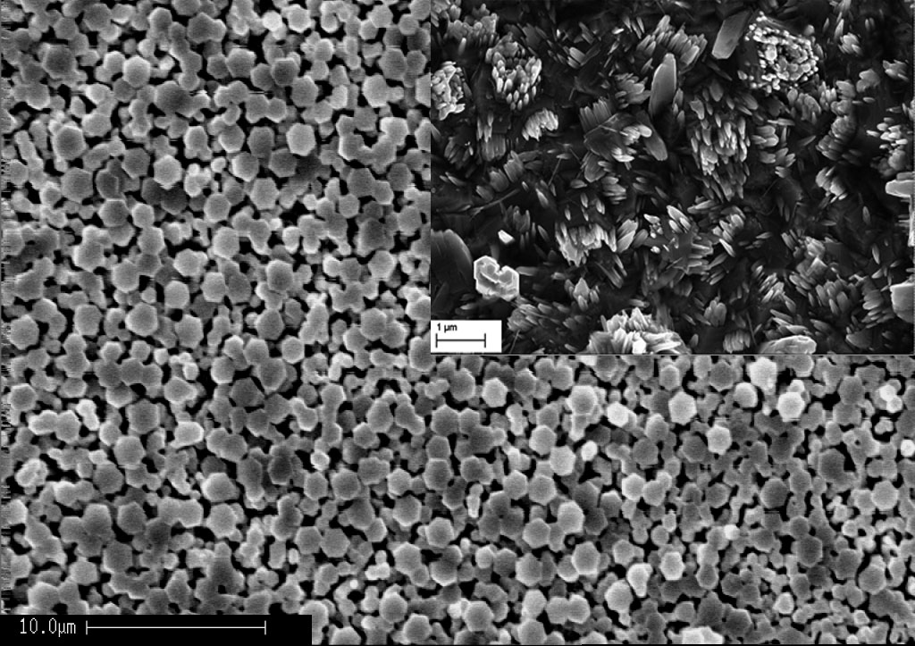
Al的掺杂
目前已能采用CVD法可控制备出ZnO纳米薄膜籽晶；采用溶液生长法实现了Al的掺杂，从而形成两步法制备出Al掺杂ZnO纳米材料（如右图所示），并提出了一项专利（在审）：一种Al掺杂ZnO半导体纳米柱的制备方法。
在实现Al掺杂ZnO纳米材料的同时，探索出不同掺杂量对Al掺杂ZnO纳米材料参数的影响。
P的掺杂
采用CVD法制备出了P掺杂ZnO纳米梳，通过SEM发现部分梳子为双层结构。对于单根齿，其生长过程中有明显的颈部收缩，顶端形貌为六面体。对于其生长机理还需进一步研究。
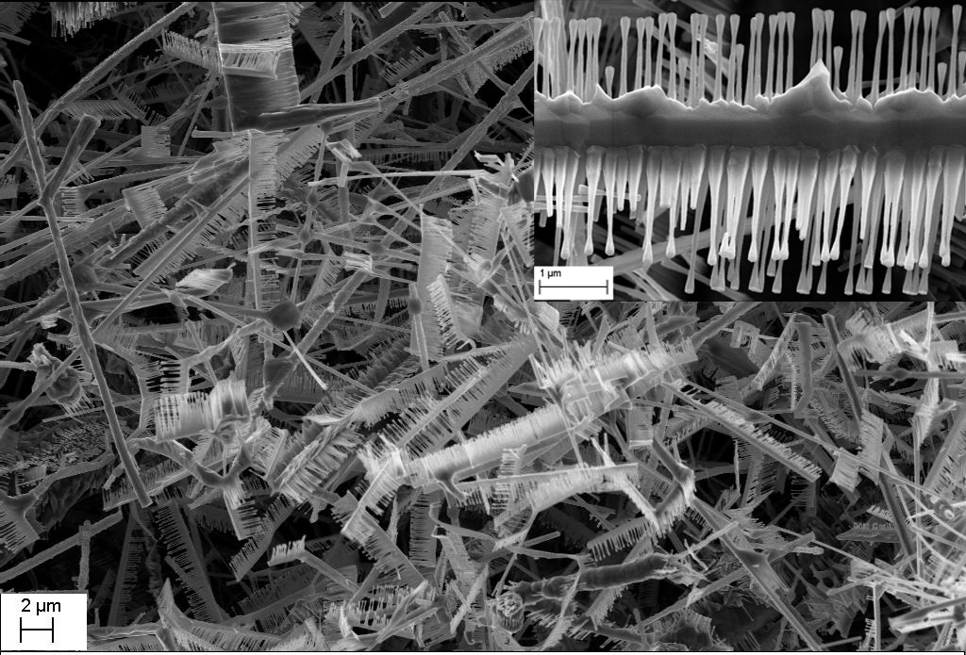
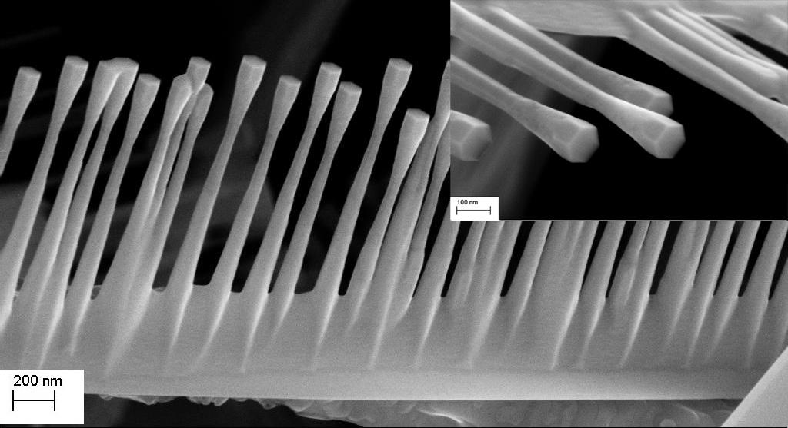
光致发光物理性能研究
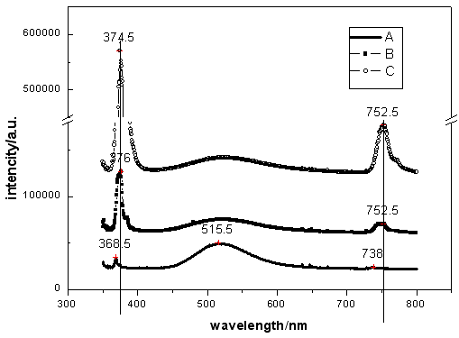
在室温下测了P掺杂ZnO样品的光致发光谱,其中A、B、C三条曲线分别为同一样品不同部位的光致发光曲线。通常由简单化学气相沉积法制备的ZnO掺杂样品都有杂掺不均的缺点，作者认为导致同一样品不同部位的光致发光曲线存在差异的原因是P的掺杂不均。图中370nm左右的峰属于近带边发射；515nm左右的绿光发光峰一般认为与氧空位有关；在750nm左右出现的峰是不掺杂ZnO光致发光谱中没有的，有P掺杂ZnO纳米线相关文献报道过这一发光峰^{[3]}，他们认为这是离化的施主和受主的辐射复合引起的，并且该峰的出现说明氧空位的浓度较低。
5 创新点
- 提出采用CVD法制备ZnO纳米籽晶，相比溶胶凝胶法更具有稳定性及可控性；
- 在采用CVD法制备ZnO纳米籽晶的环节，使用铁粉与锌粉混合作为蒸发源，高了采用CVD法制备ZnO纳米材料的沉积量；
- 提出了两步法制备了Al掺杂ZnO纳米材料：与一般CVD方法相比，不需要采用在真空中反应，同时生长的温度更低；二是与一般水热法相比，该方法避免了使用反应釜，可以在常压下进行。从而简化了实验条件，降低了生产成本，并且稳定性及可控性更好；
- 实现了不同掺杂量对Al掺杂ZnO纳米材料参数的影响；
- 采用CVD法制备出了P掺杂ZnO纳米材料，相比常用的磁控溅射法成本更低，从而简化了实验条件，降低了生产成本；
- 制备出的纳米梳，发现了单根齿具有明显的颈缩效应，这对进一步研究其生长机理提供了现实依据。
参考文献
[1] Ryu Y. R, Kim W. J, White H. W. Fabrication of homostructural ZnO p-n junctions[J].Journal of Crystal Growth, 2000, 219: 419-422.
[2] 徐迪,段学臣,李中兰,等.水热法制备掺铝氧化锌纳米棒阵列及其光学特性[J].功能材料,2008,39(4):695-697.
[3] C. X. Shan, Z. Liu, S. K. Hark.Temperature dependent photoluminescence study on phosphorus doped ZnO nanowires[J]. APPLIED PHYSICS LETTERS,2008, 92, 073103.

